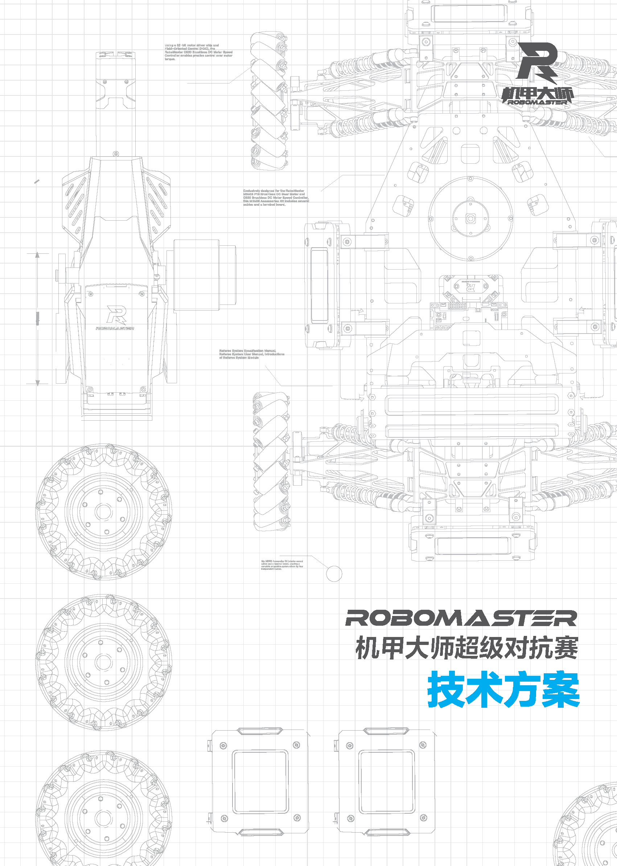

XXX（校名） XXX（队名） 编制
YYYY年MM月 发布

前言
本成本报告由XXX（校名）XXX（队名）编制，适用于RoboMaster 2023机甲大师超级对抗赛。主要撰写人员包括：
模块 | 撰写人员1 | 撰写人员2
机械
硬件
软件
算法
其他

目录
前言 2
1. 概述 4
1.1 背景&目标 4
1.2 其它学校机器人分析综述 4
1.3 机器人功能定义 4
1.4 机器人核心参数 5
1.5 设计方案 5
1.5.1 机械结构设计 5
1.5.2 硬件设计 5
1.5.3 软件设计 6
1.5.4 算法设计 6
1.5.5 其它 7
1.6 研发迭代过程 7
1.6.1 测试记录 7
1.6.2 版本迭代过程记录 7
1.6.3 重点问题解决记录 7
1.7 团队成员贡献 8
1.8 参考文献 8

概述

背景&目标
明确技术方案的背景和目标，围绕两个问题：为什么要做，以及做到什么程度（目标）。

其它学校机器人分析综述
结合往年比赛视频、其它学校开源资料、论坛等信息，分析其它学校机器人各项功能的完成度及技术水平，概述值得借鉴之处或者有待改进之处。

机器人功能定义
根据自身的实际情况，明确步兵机器人的功能定义（最好有量化定义）。
以下内容仅为示意。请根据自己的方案，选择合适的方式进行描述。
- 步兵功能举例
  - 底盘功能设计
    - 全地形下不会出现翻车
    - 有小陀螺功能
    - 可以实现飞坡
    - 机动性强
      - 四驱独立悬挂
  - 云台设计
    - 实现三轴云台，保证射击稳定性
  - 射击系统
    - 实现下供弹链路
    - 带视觉的辅助瞄准
    - 系统稳定
      - 不能出现卡弹
      - 射速、射频可以稳定控制在官方设定的上限值
  - 其他功能
    - 便于维护
      - 小模块损坏1分钟内可修复
      - 大模块损坏3分钟内可修复
    - 稳定性高，不易损坏
    - 整体外形美观
- 功能量化举例
  - 射击系统稳定
      - 连续射击1000发弹丸的卡弹率为0
      - 最大射速稳定接近最高速26m/s
      - 射速方差不大于2

机器人核心参数
描述完整形态机器人的核心参数，包括但不局限于下列的参数内容。
名称 | 参数
重量、重心
尺寸（长宽高）
主要传感器型号、参数、数量
电路功耗、所有电容总容量、工作时电压范围等
执行器件（电机、气缸等）用途与数量说明等
机器人其它核心性能参数 - 如: 车体最大移动速度、爬坡角度，云台自由度等

设计方案
不同兵种、机械、硬件、算法的重要程度不同。评审委会员将根据重要程度分配分值。请参赛队伍根据实际情况撰写。

机械结构设计
- 整体机械结构设计/核心结构设计说明
- 工艺选择
- 传感器的设计安装、电路板的固定及走线情况
- 核心零件的有限元分析、静力学分析

硬件设计
- 整机硬件方案框图
硬件各模块的连接框图（visio）、标注通信标准、融合电源树说明。
- 硬件详细设计（自研）
自研电路板功能说明、设计原理图、外设接口等，自研单板有测试报告和记录说明。
- 关键器件选型
A、主控平台、驱动器、功率管、传感器等关键器件选型说明。
B、对于重点器件，可以根据实际情况阐述多种方案的优缺点比较，如成本、尺寸、性能指标等。

软件设计
- 系统架构
系统的层级和各层功能，列举所使用的第三方中间件和模块，如RTOS、文件系统、日志系统、GUI、协议框架等。宿主机开发环境和调试环境。
- 运行流程
软件整体的运行流程、数据流向和处理过程。
- 重点功能
核心功能点描述，解决了何种问题，使用了何种技术。
- 软件测试
测试方案简介、测试执行情况和结果。
以上目标框架仅供参考，也可修改说明结构和方式，能将软件实现方式描述清晰即可，重点描述自主设计部分，说明软件系统架构以及重点完成功能。

算法设计
- 功能简介与pipline
- 重要算法原理阐述、公式推导
- 算法性能、优缺点分析、优化方案
- 算法库介绍与接口说明
- 算法结果（展示图像、图表、中间过程等）

其它
除了机械、硬件、软件、算法之外的研发投入说明，比如：工业设计、UI交互开发。

研发迭代过程
研发过程中，不同阶段或者版本所完成的功能、发现的问题、问题定位分析以及改进解决方案说明。
以下格式仅作为参考，可自行更改格式。

测试记录
对机器人各项功能点进行测试验收，记录测试环境、测试设备等信息。

版本迭代过程记录
版本号或阶段 | 功能或性能详细说明 | 完成时间
V1.0 |  | 2022.3.18
V1.1 |  | 2022.4.2

重点问题解决记录
序号 | 问题描述 | 问题产生原因 | 问题解决方案&实际解决效果 | 机器人版本号或阶段 | 解决人员
1 | 步兵以25m/s的速度发射100发弹丸，会出现10发左右弹丸偏离弹道15°±5°。 |  |  | V1.0 | 机械工程师: xxx  硬件工程师：xxx  嵌入式软件工程师： xxx

团队成员贡献
贡献度的标准由团队自行确定，与机器人最终效果和质量整体成正相关即可。
姓名 | 基本信息  （专业、年级、队内角色） | 主要负责工作内容描述 | 贡献度  （所有成员贡献度合计为100%）
甲 | 计算机科学与技术、大二、软件开发负责人 | 负责整个机器人的嵌入式开发，包括底盘控制、云台控制、视觉系统的嵌入式环境开发等 | 30%

参考文献

